Les automatismes de Première
Antoine Boutin, plusquunprof.com
Le programme officiel de Première liste des automatismes : des réflexes de calcul, de lecture de graphique et de statistiques qui doivent devenir rapides. Ils ne font pas l'objet d'un chapitre : on les entretient toute l'année, en parallèle de tous les chapitres, et ils tombent en début de contrôle sous forme de questions courtes.
Cette page les rassemble en cinq familles, avec un rappel, des astuces , des pièges et un peu d'humour . Vingt minutes ici valent souvent plusieurs points de contrôle.
Comment utiliser cette page
- Lis le rappel d'une famille, puis fais les exercices en cachant les corrections.
- Chronomètre-toi : un automatisme doit prendre moins de deux minutes.
- Reviens ici avant chaque contrôle : tout le programme s'appuie sur ces réflexes.

1. Évolutions et variations
- Appliquer un taux $t$ : valeur finale $=$ valeur initiale $× \left(1+t\right)$. Le nombre $1+t$ est le coefficient multiplicateur (CM).
- Calculer un taux : $t=\frac{V_{f}−V_{i}}{V_{i}}$.
- Évolutions successives : on multiplie les coefficients multiplicateurs, on n'additionne pas les taux.
- Taux réciproque : l'évolution qui ramène à la valeur de départ a pour coefficient $\frac{1}{CM}$.
Exemple. Une hausse de $25 \%$ a pour CM $1,25$. Le taux réciproque est $\frac{1}{1,25}−1=−0,2$ : une baisse de $20 \%$.
Retrouver la valeur initiale. Si $V_{f}=V_{i}×CM$, alors $V_{i}=\frac{V_{f}}{CM}$. On divise par le CM, on ne soustrait pas le pourcentage.
Exemple. Après une hausse de $20 \%$, un article coûte $60$ €. Son prix initial est $\frac{60}{1,2}=50$ € (et non $60−20 \%×60=48$ €).
Astuce. Pour une baisse de $30 \%$, écris $CM=1−0,30=0,70$. Écrire le CM d'abord évite presque toutes les erreurs de signe.
Pièges :
- +10 % puis −10 % ne ramène pas à la valeur de départ : $1,1×0,9=0,99$, soit $−1 \%$.
- On n'additionne pas les taux d'évolutions successives.
- Le taux réciproque d'une hausse de $t$ n'est pas une baisse de $t$.
Si un magasin affiche « −50 % puis −50 % encore, tout doit disparaître », ton portefeuille te dit que tu paies le quart du prix, pas rien.

2. Calcul numérique et algébrique
- Produit nul : $A×B=0⇔A=0$ ou $B=0$.
- Signe de $ax+b$ ($a≠0$) : du signe de $−a$ avant la racine $−\frac{b}{a}$, du signe de $a$ après.
- Signe d'un produit ou d'un quotient : on place les racines dans un tableau de signes et on applique la règle des signes.
- Second degré factorisé $a\left(x−x_{1}\right)\left(x−x_{2}\right)$ : du signe de $a$ à l'extérieur des racines, du signe de $−a$ entre les racines.
Développer, factoriser, réduire. Développer : $k\left(a+b\right)=ka+kb$ et $\left(a+b\right)\left(c+d\right)=ac+ad+bc+bd$. Identités remarquables : ${\left(a+b\right)}^{2}=a^{2}+2ab+b^{2}$, ${\left(a−b\right)}^{2}=a^{2}−2ab+b^{2}$, $\left(a−b\right)\left(a+b\right)=a^{2}−b^{2}$. Factoriser : chercher un facteur commun ou reconnaître une identité remarquable. Réduire : regrouper les termes semblables.
Exemple. $\left(2x−3\right)\left(x+4\right)=2x^{2}+8x−3x−12=2x^{2}+5x−12$ et $4x^{2}−9=\left(2x−3\right)\left(2x+3\right)$.
Astuce. Pour une inéquation du type $A×B≥0$, ne développe jamais : garde la forme factorisée, dresse le tableau de signes, lis la ligne du produit.
Pièges :
- Diviser les deux membres par une expression qui peut être nulle ou négative.
- Dans $x^{2}=5x$, diviser par $x$ fait perdre la solution $x=0$ : factorise plutôt $x\left(x−5\right)=0$.
- Dans une inéquation, multiplier par un nombre négatif change le sens de l'inégalité.
Diviser par $x$ sans vérifier que $x≠0$ : c'est la meilleure façon de perdre une solution sans s'en apercevoir.

3. Fonctions et représentations
- Résoudre $f\left(x\right)=k$ graphiquement : on trace la droite horizontale $y=k$ ; les solutions sont les abscisses des points d'intersection.
- Résoudre $f\left(x\right)<k$ : on lit les abscisses où la courbe est sous la droite $y=k$.
- Signe d'une fonction, tableau de variations : on lit où la courbe est au-dessus de l'axe des abscisses ($f\left(x\right)>0$) ou en dessous ($f\left(x\right)<0$) ; on lit les intervalles où elle monte (croissante) et ceux où elle descend (décroissante).
- Coefficient directeur de la droite $\left(AB\right)$ : $m=\frac{y_{B}−y_{A}}{x_{B}−x_{A}}$ (avec $x_{A}≠x_{B}$).
- Équation réduite : $y=mx+p$, où $p$ est l'ordonnée à l'origine.
- Tracer une droite : avec son équation réduite, on place le point $\left(0 ;p\right)$ puis on avance de $1$ et on monte de $m$ ; ou avec un point $A$ et le coefficient directeur $m$, même méthode à partir de $A$.
- Lire l'équation réduite d'une droite sur un graphique : $p$ est l'ordonnée du point d'abscisse $0$ ; $m$ se lit avec deux points de la droite.
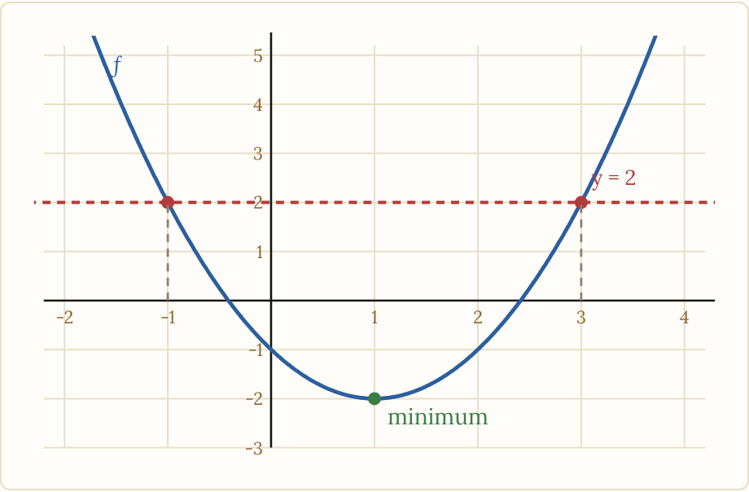
Courbe de f : les solutions de f(x) = 2 sont les abscisses des points d'intersection avec la droite y = 2
Astuce. Pour lire graphiquement, prolonge les pointillés vers l'axe des abscisses : la réponse est l'abscisse, pas l'ordonnée. Pour une inéquation, réponds par un intervalle avec les bonnes bornes.
Pièges :
- Répondre par l'ordonnée au lieu de l'abscisse.
- Oublier une solution (une courbe peut couper la droite $y=k$ plusieurs fois).
- Confondre coefficient directeur et ordonnée à l'origine.

4. Statistiques
- Moyenne : $\overset{‾}{x}=\frac{x_{1}+…+x_{n}}{n}$ (avec des effectifs : somme des $n_{i}x_{i}$ divisée par l'effectif total).
- Médiane : sépare la série ordonnée en deux groupes de même effectif.
- Premier quartile $Q_{1}$ : plus petite valeur telle qu'au moins $25 \%$ des données lui soient inférieures ou égales. Troisième quartile $Q_{3}$ : même chose avec $75 \%$.
- Écart interquartile : $Q_{3}−Q_{1}$. Variance : moyenne des carrés des écarts à la moyenne ; écart type $σ=\sqrt{V}$.
- Lire un graphique : diagramme en barres, circulaire (angle proportionnel à l'effectif), histogramme (aire proportionnelle à l'effectif), diagramme en boîte.
Du graphique aux données, et inversement. Dans un diagramme en barres, la hauteur d'une barre est l'effectif (ou la fréquence) de la catégorie. Dans un diagramme circulaire, l'angle du secteur est proportionnel à l'effectif : $\text{angle}=360°×\frac{\text{effectif}}{\text{effectif total}}$. Pense à lire l'origine, les unités et l'échelle des axes.
Exemple. Avec une série ordonnée de $n=10$ valeurs : $\frac{25}{100}×10=2,5$ donc $Q_{1}$ est la 3e valeur ; $\frac{75}{100}×10=7,5$ donc $Q_{3}$ est la 8e valeur.
Astuce. Pour la variance, utilise $V=\frac{∑{\left(x_{i}−\overset{‾}{x}\right)}^{2}}{n}$ si la moyenne est ronde, sinon $V=\overline{x^{2}}−{\overset{‾}{x}}^{ 2}$ (c'est la formule de König-Huygens de la loi d'une variable aléatoire).
Pièges :
- Ordonne la série avant de chercher médiane et quartiles.
- La moyenne de classes se calcule avec les centres des classes (valeur approchée).
- La médiane et la moyenne ne sont pas égales en général : la moyenne est sensible aux valeurs extrêmes.
Le salaire moyen d'un bar où entre un milliardaire est excellent. La médiane, elle, reste honnête.

5. Probabilités
- Dans un tableau croisé d'effectifs, $P\left(A∩B\right)=\frac{\text{effectif de }A∩B}{\text{effectif total}}$.
- $P_{A}\left(B\right)=\frac{\text{effectif de }A∩B}{\text{effectif de }A}$ : on divise par l'effectif de la condition.
- Distinguer $P\left(A∩B\right)$, $P_{A}\left(B\right)$ et $P_{B}\left(A\right)$ : trois nombres différents (chapitre 9).
Arbre pondéré. Sur chaque branche, on lit une probabilité conditionnelle ; le produit des probabilités le long d'un chemin donne $P\left(A∩B\right)=P\left(A\right)×P_{A}\left(B\right)$. Les probabilités des branches qui partent d'un même nœud ont pour somme $1$.

Les exercices

Exercice 1 (★) : évolutions successives
Le prix d'un article est de $80$ €. Il augmente de $15 \%$, puis baisse de $15 \%$.
1. Calculer le prix final et le taux d'évolution global.
2. Quelle baisse (en pourcentage, à $0,1 \%$ près) compense une hausse de $30 \%$ ?

Exercice 2 (★) : calculer un taux
La population d'une ville passe de $12 500$ à $13 750$ habitants.
1. Calculer le taux d'évolution.
2. Cette population augmente ensuite de $10 \%$, puis de $20 \%$. Calculer le taux d'évolution global sur les deux périodes.

Exercice 3 (★) : équations produit nul
Résoudre dans $R$ :
1. $\left(2x−6\right)\left(x+5\right)=0$ ;
2. $x^{2}−5x=0$ ;
3. $\left(x−1\right)\left(x^{2}+4\right)=0$.

Exercice 4 (★★) : tableaux de signes
1. Dresser le tableau de signes de $\left(3−x\right)\left(2x+4\right)$.
2. Résoudre $\left(x+1\right)\left(5−x\right)≥0$.
3. Donner le signe de $−2\left(x−1\right)\left(x+3\right)$ suivant les valeurs de $x$.

Exercice 5 (★★) : lecture graphique
On donne la courbe de la fonction $f$ définie sur $\left[−2 ; 4\right]$ par $f\left(x\right)=x^{2}−2x−1$ (figure du paragraphe 3).
1. Résoudre graphiquement $f\left(x\right)=2$.
2. Résoudre graphiquement $f\left(x\right)<2$.
3. Combien de solutions a l'équation $f\left(x\right)=−2$ ? Que peut-on dire du signe de $f\left(x\right)+2$ ?
4. Confirmer le résultat de la question 1 par le calcul.

Exercice 6 (★) : droites
1. Déterminer l'équation réduite de la droite $\left(AB\right)$ avec $A\left(1 ; 2\right)$ et $B\left(5 ; 10\right)$.
2. La droite $d$ a pour équation $y=−0,5x+3$. Donner son coefficient directeur et son ordonnée à l'origine, puis les coordonnées du point où elle coupe l'axe des abscisses.

Exercice 7 (★★) : un histogramme
On a relevé le temps de trajet (en minutes) de $50$ élèves, représenté par l'histogramme ci-dessous (classes de même amplitude).
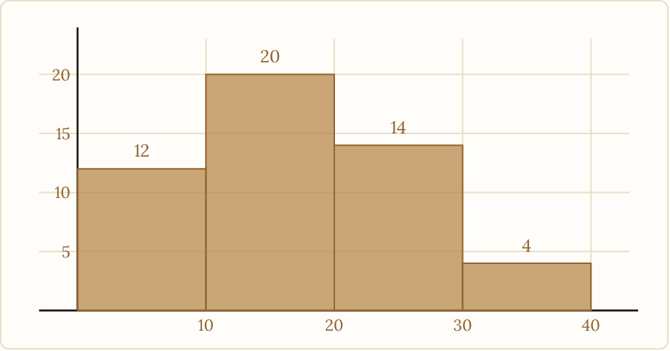
Temps de trajet de 50 élèves, en minutes : effectif de chaque classe
1. Quelle est la classe modale ? Quel pourcentage des trajets dure moins de $20$ minutes ?
2. Calculer une valeur approchée de la moyenne avec les centres des classes.

Exercice 8 (★★) : indicateurs et boîte
Voici dix notes ordonnées : $4 ; 6 ; 7 ; 8 ; 9 ; 10 ; 12 ; 13 ; 15 ; 16$.
1. Calculer la moyenne et la médiane.
2. Déterminer $Q_{1}$, $Q_{3}$ et l'écart interquartile.
3. Calculer la variance et l'écart type.
4. Construire le diagramme en boîte.
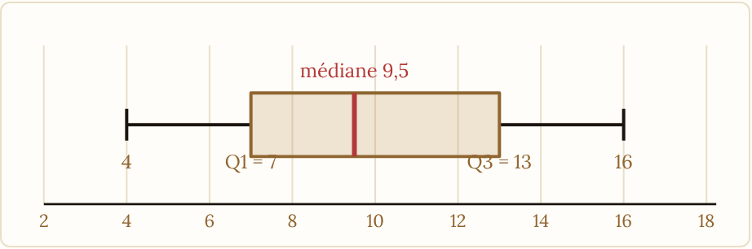
Diagramme en boîte de la série de notes : minimum 4, Q1 = 7, médiane 9,5, Q3 = 13, maximum 16

Exercice 9 (★★) : tableau croisé
Une librairie compte $200$ clients : $140$ adultes et $60$ jeunes. $115$ clients achètent en ligne, dont $70$ adultes. On choisit un client au hasard. $A$ : « c'est un adulte » ; $L$ : « il achète en ligne ».
1. Compléter le tableau des effectifs.
2. Calculer $P\left(A∩L\right)$, $P_{A}\left(L\right)$ et $P_{L}\left(A\right)$.
3. Interpréter $P_{A}\left(L\right)$ et $P_{L}\left(A\right)$ par une phrase.

Exercice 10 (★) : retrouver une valeur initiale
1. Après une baisse de $20 \%$, un article coûte $56$ €. Quel était son prix initial ?
2. Après une hausse de $8 \%$, un abonnement coûte $129,60$ €. Quel était son prix avant la hausse ?
3. Une population augmente de $5 \%$, puis diminue de $10 \%$ et atteint $9 450$ habitants. Quelle était la population initiale ?

Exercice 11 (★) : développer, factoriser, réduire
1. Développer et réduire $\left(2x−3\right)\left(x+4\right)$, puis ${\left(3x+2\right)}^{2}$, puis $\left(x−5\right)\left(x+5\right)$.
2. Factoriser $x^{2}−6x+9$, puis $4x^{2}−9$, puis $5x^{2}−10x$.
3. Réduire $3\left(x−2\right)−2\left(x+1\right)+x^{2}−x\left(x−1\right)$.

Exercice 12 (★★) : signe et variations lus sur un graphique
On donne la courbe d'une fonction $g$ définie sur $\left[−2 ; 4\right]$ (figure ci-dessous).
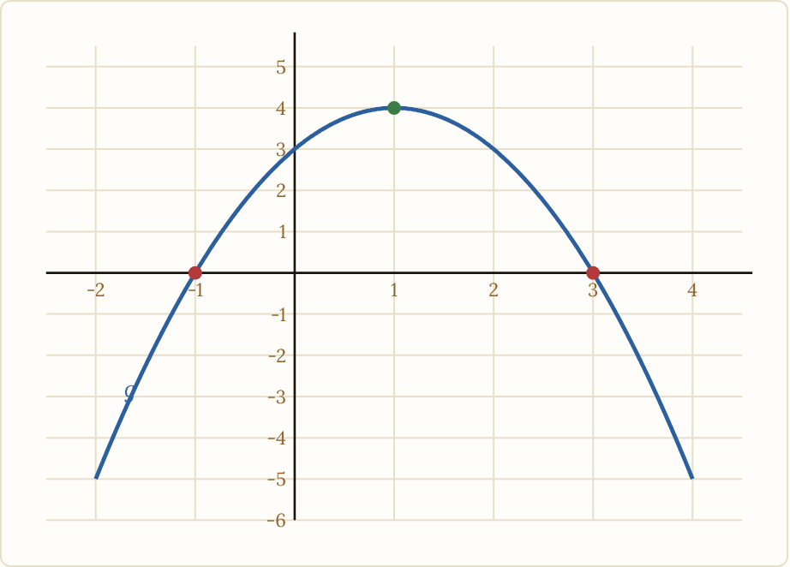
Courbe de g sur [-2 ; 4]
1. Dresser le tableau de variations de $g$.
2. Déterminer graphiquement le signe de $g\left(x\right)$ suivant les valeurs de $x$.
3. On sait que $g\left(x\right)=−x^{2}+2x+3$. Retrouver les abscisses où la courbe coupe l'axe des abscisses par le calcul.

Exercice 13 (★★) : lire et tracer des droites
Dans le repère ci-dessous, la droite $d$ passe par les points repérables $\left(0 ;2\right)$ et $\left(2 ;−1\right)$.
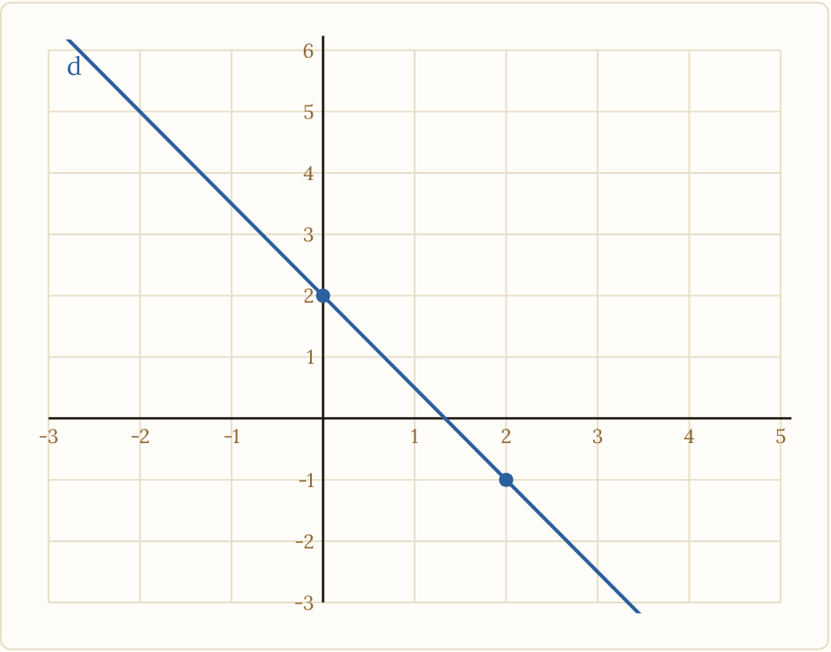
La droite d
1. Lire l'équation réduite de $d$.
2. Tracer la droite $d′$ d'équation $y=2x−1$.
3. Tracer la droite $d″$ passant par $A \left(1 ;3\right)$ et de coefficient directeur $−1$, puis donner son équation réduite.

Exercice 14 (★★) : diagrammes en barres et circulaires
Le diagramme en barres ci-dessous donne le mode de transport de $60$ élèves.

Mode de transport de 60 élèves : effectif de chaque catégorie
1. Lire l'effectif de chaque catégorie. Vérifier que le total est $60$.
2. Calculer la fréquence de chaque catégorie, puis l'angle du secteur correspondant dans un diagramme circulaire.
3. Dans un autre diagramme circulaire sur $150$ personnes, un secteur mesure $72°$. Quel est son effectif ?

Exercice 15 (★★) : arbre pondéré
Dans un lycée, $55 \%$ des élèves sont des filles. Parmi les filles, $30 \%$ pratiquent un sport en dehors du lycée ; parmi les garçons, $20 \%$. On choisit un élève au hasard.
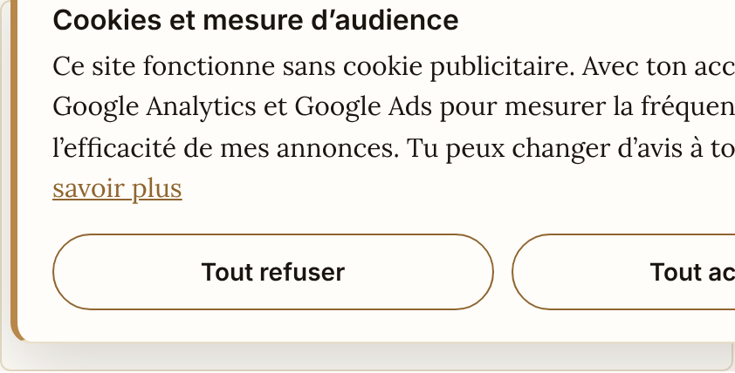
Arbre pondéré : F fille, G garçon, S pratique un sport en dehors du lycée
1. Calculer $P\left(F∩S\right)$ et $P\left(G∩S\right)$.
2. En déduire $P\left(S\right)$.
3. Calculer $P_{S}\left(F\right)$ et la distinguer de $P_{F}\left(S\right)$.

Exercice 16 (★★) : vrai ou faux
Justifier chaque réponse :
1. Une hausse de $10 \%$ suivie d'une baisse de $10 \%$ ramène au prix initial.
2. L'équation $x^{2}=5x$ a pour unique solution $x=5$.
3. La médiane d'une série est toujours égale à sa moyenne.
4. L'inéquation $\left(x−3\right)\left(x+2\right)>0$ a pour ensemble de solutions $]−∞ ; −2\left[ ∪ \right]3 ; +∞[$.

À retenir
- Évolutions : on multiplie les CM, le taux réciproque est $\frac{1}{CM}−1$.
- Produit nul : on factorise, on ne divise pas.
- Lecture graphique : on répond par l'abscisse.
- Statistiques : ordonner la série, médiane, $Q_{1}$, $Q_{3}$, écart type.
- Tableau croisé : on divise par l'effectif de la condition.

QCM : une seule bonne réponse par question
- Une hausse de $20 \%$ suivie d'une baisse de $20 \%$ donne au total :
  - $0 \%$
  - $−4 \%$
  - $+4 \%$
  - $−2 \%$
- Le taux réciproque d'une hausse de $25 \%$ est :
  - une baisse de $25 \%$
  - une baisse de $20 \%$
  - une baisse de $75 \%$
  - une hausse de $20 \%$
- Les solutions de $\left(x−4\right)\left(2x+6\right)=0$ sont :
  - $4$ et $3$
  - $4$ et $−3$
  - $−4$ et $3$
  - $−4$ et $−3$
- Le produit $\left(x−1\right)\left(x+3\right)$ est négatif pour :
  - $x<−3$ ou $x>1$
  - $−3<x<1$
  - $x>−3$
  - $x<1$
- On lit graphiquement les solutions de $f\left(x\right)=k$ :
  - sur l'axe des ordonnées
  - comme les abscisses des points d'intersection avec $y=k$
  - comme les ordonnées des points de la courbe
  - au sommet de la courbe
- La médiane de $2 ; 3 ; 7 ; 8 ; 20$ est :
  - $7$
  - $8$
  - $8,2$
  - $5$
- Pour une série de $12$ valeurs ordonnées, $Q_{1}$ est :
  - la 3e valeur
  - la 4e valeur
  - la 6e valeur
  - la 9e valeur
- Dans un tableau croisé, $P_{A}\left(B\right)$ est :
  - l'effectif de $A∩B$ divisé par l'effectif total
  - l'effectif de $A∩B$ divisé par l'effectif de $A$
  - l'effectif de $A∩B$ divisé par l'effectif de $B$
  - l'effectif de $A$ divisé par l'effectif de $B$

Corrigés

Correction de l'exercice 1
Question 1
Le CM global est $1,15×0,85=0,9775$.
Prix final : $80×0,9775=78,20$ €.
Le taux global est $0,9775−1=−0,0225$ : une baisse de $2,25 \%$.
Question 2
Le CM réciproque est $\frac{1}{1,3}≈0,7692$, soit un taux de $−0,2308$.
Il faut une baisse d'environ $23,1 \%$.

Correction de l'exercice 2
Question 1
$t=\frac{13 750−12 500}{12 500}=\frac{1250}{12 500}=0,1$.
La population a augmenté de $10 \%$.
Question 2
$CM=1,1×1,2=1,32$.
Le taux global est $+32 \%$ (et non $+30 \%$).

Correction de l'exercice 3
Équation 1
Un produit est nul si l'un de ses facteurs est nul : $2x−6=0$ ou $x+5=0$.
$S=\{−5 ; 3\}$.
Équation 2
On factorise : $x\left(x−5\right)=0$.
$S=\{0 ; 5\}$.
Équation 3
$x−1=0$ ou $x^{2}+4=0$. Or $x^{2}+4≥4>0$ : le second facteur ne s'annule jamais.
$S=\{1\}$.

Correction de l'exercice 4
Question 1
$3−x=0⇔x=3$ et $2x+4=0⇔x=−2$.
$x$ | $−∞$ | $−2$ | $3$ | $+∞$
$3−x$ | $+$ | $+$ | $0 −$ | $−$
$2x+4$ | $−$ | $0 +$ | $+$ | $+$
Produit | $−$ | $0 +$ | $0 −$ | $−$
Le produit est positif sur $]−2 ; 3[$ et négatif à l'extérieur.
Question 2
Les racines sont $−1$ et $5$. Le trinôme $\left(x+1\right)\left(5−x\right)=−x^{2}+4x+5$ a un coefficient dominant négatif : il est positif entre les racines.
$S=\left[−1 ; 5\right]$.
Question 3
Les racines sont $1$ et $−3$ et le coefficient dominant est $−2<0$ : du signe de $a$ (négatif) à l'extérieur des racines, du signe contraire entre elles.
L'expression est négative pour $x<−3$ et pour $x>1$, positive pour $−3<x<1$ et nulle en $−3$ et en $1$.

Correction de l'exercice 5
Question 1
La droite $y=2$ coupe la courbe en deux points, d'abscisses $−1$ et $3$.
$S=\{−1 ; 3\}$.
Question 2
La courbe est sous la droite $y=2$ entre ces deux points.
$S=]−1 ; 3[$.
Question 3
Le minimum de $f$ vaut $−2$, atteint en $x=1$ : la droite $y=−2$ touche la courbe en un seul point.
L'équation $f\left(x\right)=−2$ a une solution, $x=1$, et $f\left(x\right)+2≥0$ pour tout $x$.
Question 4
$f\left(x\right)=2⇔x^{2}−2x−3=0$. $Δ=4+12=16$ : $x=\frac{2−4}{2}=−1$ ou $x=\frac{2+4}{2}=3$.
Le calcul confirme la lecture graphique.

Correction de l'exercice 6
Question 1
$m=\frac{10−2}{5−1}=2$. Donc $y=2x+p$.
$A∈\left(AB\right)$ : $2=2×1+p$, donc $p=0$.
$\left(AB\right):y=2x$.
Question 2
Le coefficient directeur est $−0,5$ et l'ordonnée à l'origine est $3$.
L'axe des abscisses : $y=0$, donc $−0,5x+3=0⇔x=6$.
La droite coupe l'axe des abscisses en $\left(6 ; 0\right)$.

Correction de l'exercice 7
Question 1
L'effectif le plus grand est $20$ : la classe modale est $[10 ; 20[$.
Trajets de moins de $20$ minutes : $12+20=32$ sur $50$, soit $\frac{32}{50}=0,64$.
Classe modale $[10 ; 20[$ ; $64 \%$ des trajets durent moins de $20$ minutes.
Question 2
Les centres sont $5$, $15$, $25$ et $35$.
$\overset{‾}{x}≈\frac{12×5+20×15+14×25+4×35}{50}=\frac{60+300+350+140}{50}=17$.
La moyenne est d'environ $17$ minutes.

Correction de l'exercice 8
Question 1
$\overset{‾}{x}=\frac{4+6+7+8+9+10+12+13+15+16}{10}=\frac{100}{10}=10$.
La médiane est la moyenne des 5e et 6e valeurs : $\frac{9+10}{2}=9,5$.
$\overset{‾}{x}=10$ et médiane $=9,5$.
Question 2
$\frac{25}{100}×10=2,5$ : $Q_{1}$ est la 3e valeur, soit $7$. $\frac{75}{100}×10=7,5$ : $Q_{3}$ est la 8e valeur, soit $13$.
$Q_{1}=7$, $Q_{3}=13$ et l'écart interquartile vaut $13−7=6$.
Question 3
$V=\frac{36+16+9+4+1+0+4+9+25+36}{10}=\frac{140}{10}=14$.
$V=14$ et $σ=\sqrt{14}≈3,74$.
Question 4
Le diagramme en boîte va du minimum $4$ au maximum $16$, avec la boîte de $Q_{1}=7$ à $Q_{3}=13$ et la médiane $9,5$ (voir la figure de l'énoncé).
La moitié centrale des notes est dans $\left[7 ; 13\right]$.

Correction de l'exercice 9
Question 1
Jeunes en ligne : $115−70=45$. Adultes pas en ligne : $140−70=70$. Jeunes pas en ligne : $60−45=15$.
 | $L$ | $\overline{L}$ | Total
$A$ | $70$ | $70$ | $140$
$\overline{A}$ | $45$ | $15$ | $60$
Total | $115$ | $85$ | $200$
Question 2
$P\left(A∩L\right)=\frac{70}{200}=0,35$.
$P_{A}\left(L\right)=\frac{70}{140}=0,5$ et $P_{L}\left(A\right)=\frac{70}{115}=\frac{14}{23}≈0,61$.
$P\left(A∩L\right)=0,35$, $P_{A}\left(L\right)=0,5$ et $P_{L}\left(A\right)≈0,61$.
Question 3
La moitié des adultes achète en ligne. Parmi les clients qui achètent en ligne, $61 \%$ sont des adultes.

Correction de l'exercice 10
Question 1
Le CM est $1−0,20=0,8$, donc $V_{i}=\frac{56}{0,8}=70$.
Le prix initial était de $70$ €.
Question 2
Le CM est $1,08$ et $V_{i}=\frac{129,60}{1,08}=120$.
Le prix avant la hausse était de $120$ €.
Question 3
Le CM global est $1,05×0,9=0,945$ et $V_{i}=\frac{9 450}{0,945}=10 000$.
La population initiale était de $10 000$ habitants.

Correction de l'exercice 11
Question 1
$\left(2x−3\right)\left(x+4\right)=2x^{2}+8x−3x−12=2x^{2}+5x−12$. ${\left(3x+2\right)}^{2}=9x^{2}+12x+4$. $\left(x−5\right)\left(x+5\right)=x^{2}−25$.
$2x^{2}+5x−12$ ; $9x^{2}+12x+4$ ; $x^{2}−25$.
Question 2
$x^{2}−6x+9={\left(x−3\right)}^{2}$ (identité remarquable). $4x^{2}−9={\left(2x\right)}^{2}−3^{2}=\left(2x−3\right)\left(2x+3\right)$. $5x^{2}−10x=5x\left(x−2\right)$ (facteur commun $5x$).
${\left(x−3\right)}^{2}$ ; $\left(2x−3\right)\left(2x+3\right)$ ; $5x\left(x−2\right)$.
Question 3
$3x−6−2x−2+x^{2}−x^{2}+x=2x−8$.
L'expression se réduit à $2x−8$.

Correction de l'exercice 12
Question 1
La courbe monte de $x=−2$ à $x=1$ (maximum $4$), puis descend jusqu'à $x=4$. Aux bornes, $g\left(−2\right)=g\left(4\right)=−5$.
$x$ | $−2$ |  | $1$ |  | $4$
$g$ | $−5$ | ↗ | $4$ | ↘ | $−5$
Question 2
La courbe coupe l'axe des abscisses en $x=−1$ et $x=3$ ; elle est au-dessus entre ces deux points.
$x$ | $−2$ |  | $−1$ |  | $3$ |  | $4$
$g\left(x\right)$ |  | $−$ | $0$ | $+$ | $0$ | $−$
$g\left(x\right)>0$ pour $x∈]−1 ; 3[$ et $g\left(x\right)<0$ pour $x∈\left[−2 ; −1\left[ ∪ \right]3 ; 4\right]$.
Question 3
$g\left(x\right)=0⇔−x^{2}+2x+3=0⇔x^{2}−2x−3=0$. On a $Δ=4+12=16$, donc $x=\frac{2−4}{2}=−1$ ou $x=\frac{2+4}{2}=3$ (ou : $g\left(x\right)=−\left(x+1\right)\left(x−3\right)$).
Le calcul confirme la lecture : $−1$ et $3$.

Correction de l'exercice 13
Question 1
L'ordonnée à l'origine est $p=2$. Le coefficient directeur vaut $m=\frac{−1−2}{2−0}=−\frac{3}{2}$.
$d : y=−\frac{3}{2}x+2$.
Question 2
On place $\left(0 ;−1\right)$ (ordonnée à l'origine), puis on avance de $1$ et on monte de $2$ : on obtient $\left(1 ;1\right)$. On trace la droite qui passe par ces deux points.
Question 3
On part de $A \left(1 ;3\right)$, on avance de $1$ et on descend de $1$ : on obtient $\left(2 ;2\right)$. Équation : $y=−x+p$ avec $3=−1+p$, donc $p=4$.
$d″ : y=−x+4$.
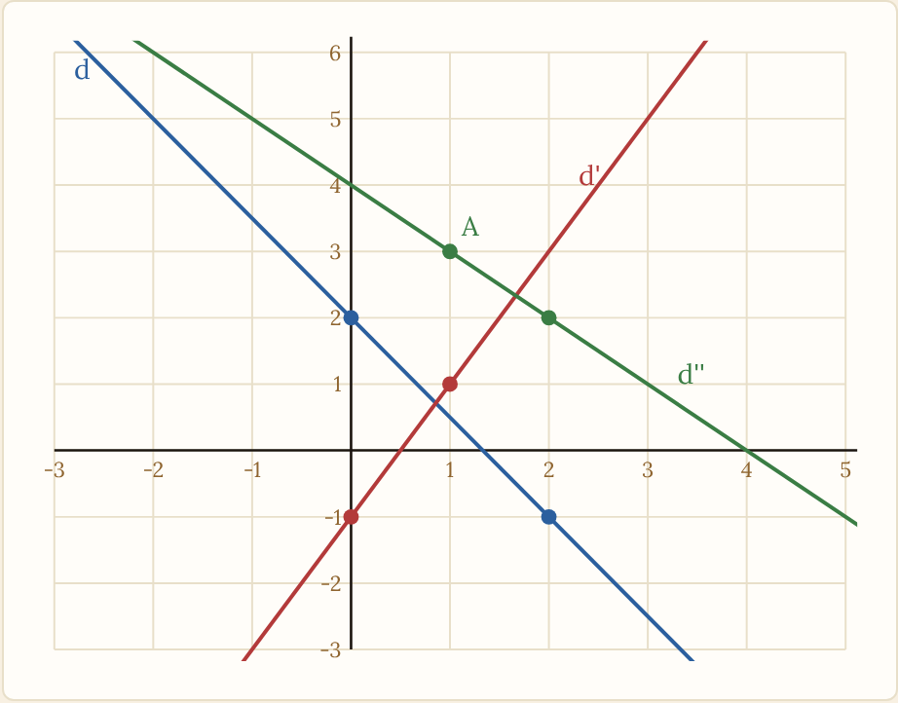
Droites dans un repère

Correction de l'exercice 14
Question 1
Les barres valent $15$ (à pied), $9$ (vélo), $21$ (bus) et $15$ (voiture). Total : $15+9+21+15=60$ .
Question 2
Catégorie | Effectif | Fréquence | Angle
À pied | $15$ | $25 \%$ | $90°$
Vélo | $9$ | $15 \%$ | $54°$
Bus | $21$ | $35 \%$ | $126°$
Voiture | $15$ | $25 \%$ | $90°$
L'angle est $360°×\frac{\text{effectif}}{60}$, par exemple $360°×\frac{9}{60}=54°$ ; la somme des angles fait bien $360°$.
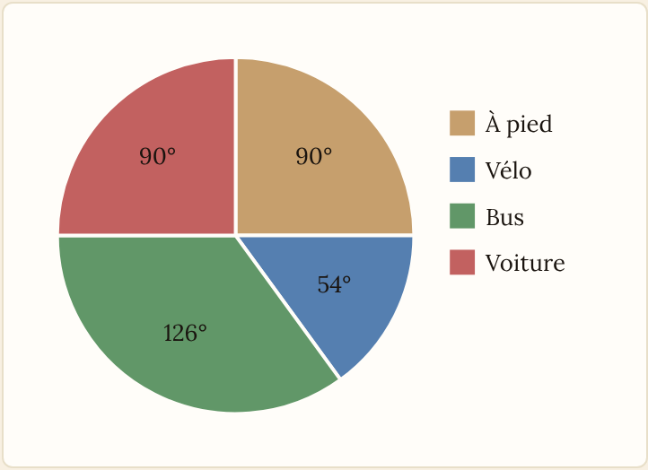
Diagramme circulaire des modes de transport
Question 3
L'effectif est proportionnel à l'angle : $150×\frac{72}{360}=30$.
Le secteur correspond à $30$ personnes.

Correction de l'exercice 15
Question 1
$P\left(F∩S\right)=P\left(F\right)×P_{F}\left(S\right)=0,55×0,3=0,165$ et $P\left(G∩S\right)=0,45×0,2=0,09$.
Question 2
Un sportif est une fille ou un garçon : $P\left(S\right)=0,165+0,09=0,255$.
Question 3
$P_{S}\left(F\right)=\frac{P\left(F∩S\right)}{P\left(S\right)}=\frac{0,165}{0,255}=\frac{11}{17}≈0,65$, alors que $P_{F}\left(S\right)=0,3$.
$P_{S}\left(F\right)≈0,65$ : parmi les élèves sportifs, $65 \%$ sont des filles. Ce n'est pas $P_{F}\left(S\right)=0,3$ : parmi les filles, $30 \%$ sont sportives.

Correction de l'exercice 16
Affirmation 1
$1,1×0,9=0,99$ : le prix baisse de $1 \%$.
Faux.
Affirmation 2
$x\left(x−5\right)=0$ donne $x=0$ ou $x=5$. Diviser par $x$ fait perdre $x=0$.
Faux.
Affirmation 3
Pour la série $1,2,9$, la moyenne vaut $4$ et la médiane $2$.
Faux.
Affirmation 4
Le produit est positif à l'extérieur des racines $−2$ et $3$, car le coefficient dominant est positif.
Vrai.

QCM : réponses
- B. $−4 \%$
- $1,2×0,8=0,96$ : une baisse de $4 \%$.
- B. une baisse de $20 \%$
- $\frac{1}{1,25}=0,8$.
- B. $4$ et $−3$
- $x−4=0$ ou $2x+6=0$.
- B. $−3<x<1$
- Positif à l'extérieur des racines, négatif entre elles.
- B. comme les abscisses des points d'intersection avec $y=k$
- On répond par des abscisses.
- A. $7$
- La valeur centrale d'une série ordonnée de $5$ valeurs.
- A. la 3e valeur
- $0,25×12=3$ : la 3e valeur.
- B. l'effectif de $A∩B$ divisé par l'effectif de $A$
- On divise par l'effectif de la condition $A$.
Licence CC BY-NC-SA 4.0 · Antoine Boutin · plusquunprof.com. Ce document peut être copié, adapté et partagé à des fins non commerciales, avec mention de la source et sous la même licence.

